福州大学 2015～2016学年第一学期考试A卷

- 填空题
1、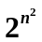
2、∃x(¬P(x)∨Q(x)).
3、21
4、(k+1)-2m
5、双、满
6、14
7、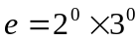 或 1
8、T
9、a及b
- 选择题
1——5 ：A C B C B
6——10： D C A C A
- 解答题
1、
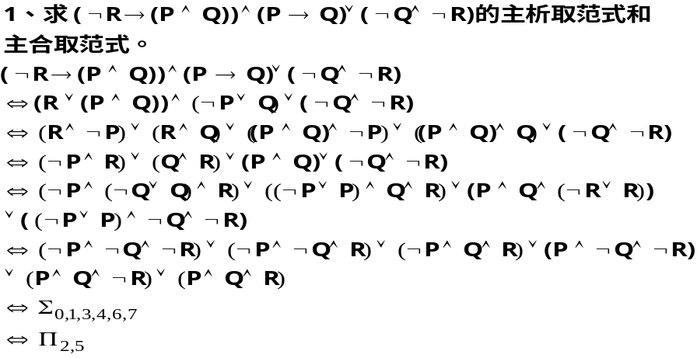

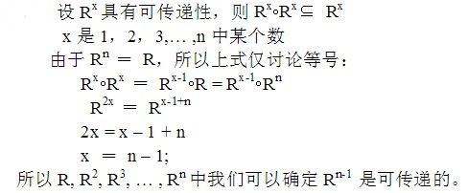
2、

3、
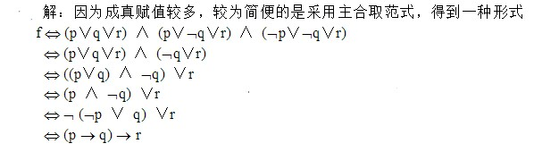

4、
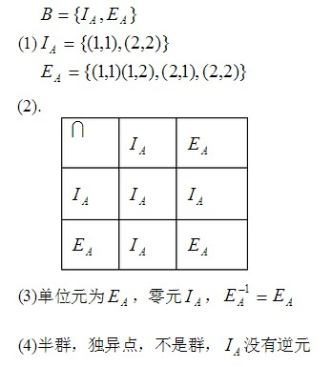
- 证明题
- 解：设S(x)：x是大学生，E(x)：x享有奖学金，P(x)：x要交费学习，T(x)：x学习被评优。
因此，前提及结论可以符号化为：

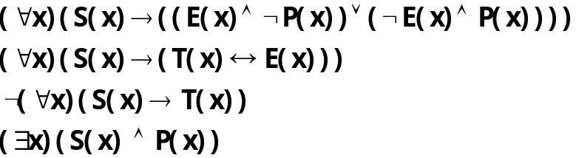

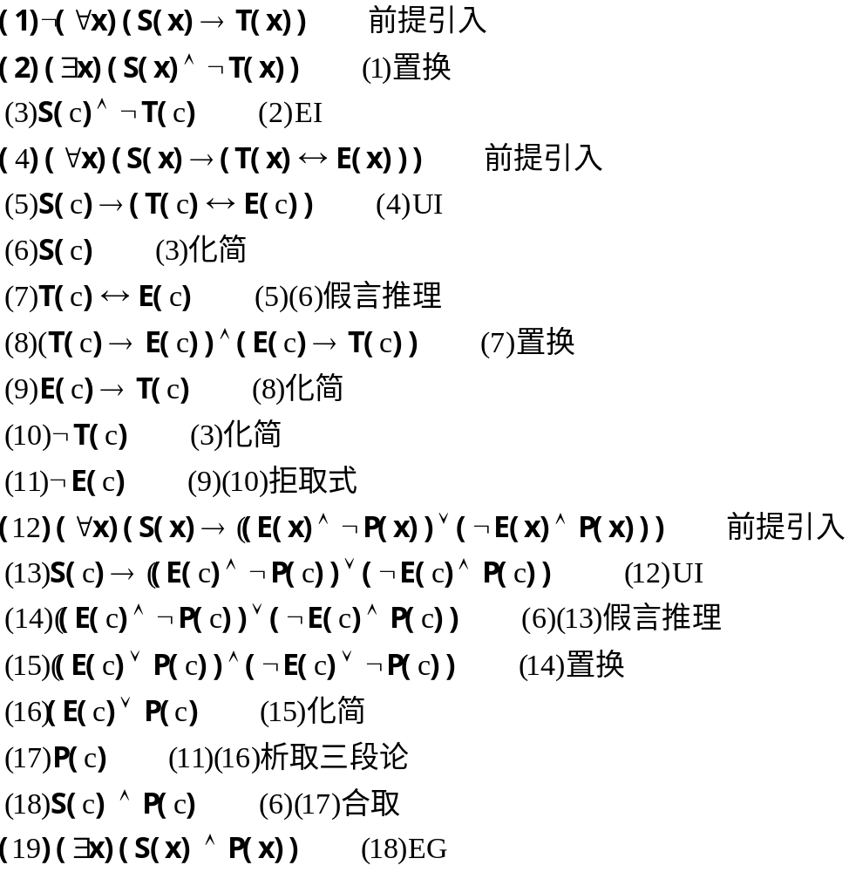

2、 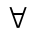<x,y>R ，
R是对称的，
yRx。即<y,x>R，故<x,y>R^{_1} 。
从而RR⁻¹。
反之<y,x>R⁻¹,即<x,y>R 。
R是对称的，
yRx。即<y,x>R， R^{_1}R。
故R=R⁻¹。
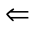 x，yA，若<x,y>R ，即<y,x>R⁻¹。
R=R⁻¹，
<y,x>R。 即yRx，故R是对称的。

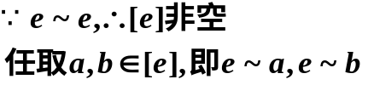
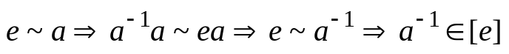
3、

由子群的判定定理一可得等价类[e]构成G的子群。

4、证明： 证G中任何两结点之和不小于n。
反证法：若存在两结点u，v 不相邻且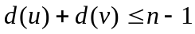,令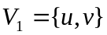，则G-V₁是具有n-2个结点的简单图，它的边数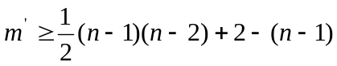,可得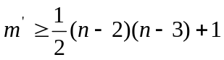，这与G₁=G-V₁为n-2个结点为简单图的题设矛盾，因而G中任何两个相邻的结点度数和不少于n。
所以G为哈密顿图。

